**муниципальное казенное дошкольное образовательное учреждение**

**«Центр развития ребенка - детский сад №5 «Теремок»**

**Конспект мероприятия с родителями и детьми средней группы**

**«За безопасность – всей семьёй»**

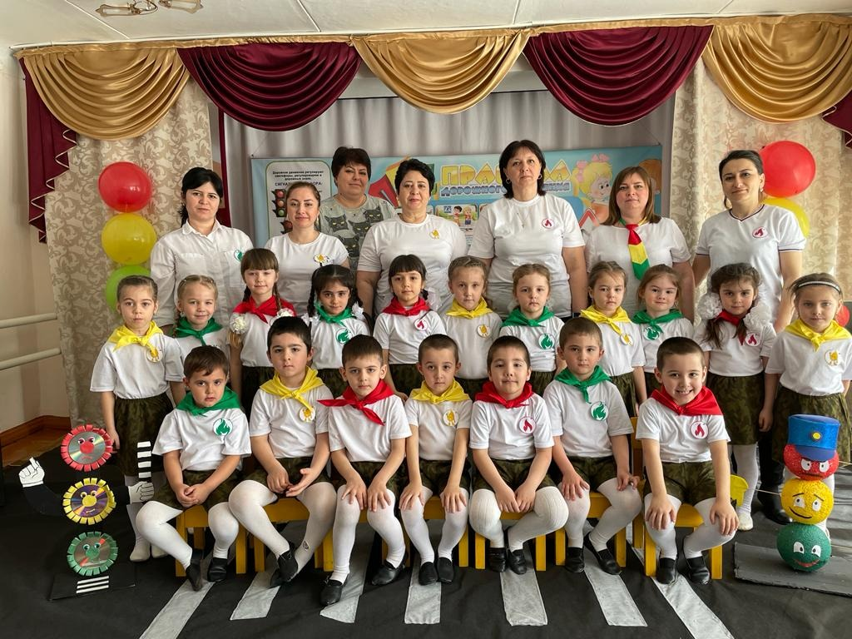

**Воспитатель: Огуенко А.П.**

2022г.Кизляр

***Цель***: побудить родителей задуматься о том, что соблюдение ПДД самое главное для сохранения жизни и здоровья их детей.

***Интегративные задачи:***

 — организовывать совместную деятельность родителей, воспитателя и детей по профилактике детского дорожно-транспортного травматизма, повышать культуру участников дорожного движения;

 — пропагандировать использование ремней безопасности и детских удерживающих устройств при поездке в автомобиле.

 — закреплять и совершенствовать знания правил дорожного движения у юных участников дорожного движения.

***Участники***: дети , родители, воспитатели.

***Материал и оборудование***: плакаты по безопасности дорожного движения; детские рисунки на тему: «Детям знать положено!»

 Время проведения: 25 минут.

**Ход мероприятия:**

**Воспитатель:**Дорогие ребята и гости нашего праздника! Приветствуем вас в нашем зале на развлекательной игре «Правила дорожного движения, нужно знать без промедленья!» А соревноваться будут дети и взрослые нашей группы. Будут участвовать три команды.

 Поприветствуем наших участников!

(под музыку входят команды) 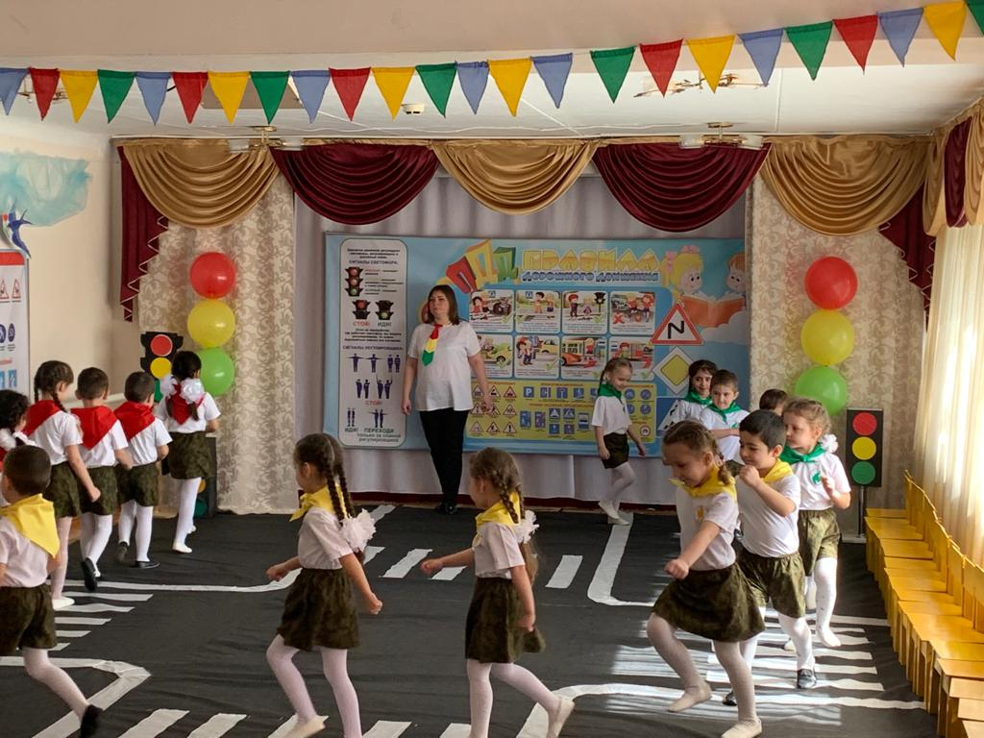

  Команда «Красный огонек» и капитан команды ( ………)

Наш девиз: «Самый строгий – красный свет.

                     Стой! Дороги дальше нет!"

**Ведущий**: команда «Желтый огонек» и капитан команды (….……..)

Наш девиз: «Желтый свет – дает совет!

Остановись и подожди!»

**Ведущий**:команда «Зеленый огонек» и капитан команды(……..…)

Наш девиз: «Когда горит зеленый свет,

                      Проходи, препятствий нет!»

Команды готовы? (Все готовы)

**1. Команды готовы, значит мы начинаем нашу игру! Первое разминка, я буду задавать вопросы по очереди каждой команде, участник, знающий ответ, быстро отвечает. (**можно хором….)

1. Где нужно переходить дорогу? (по пешеходному переходу)

2. На какой сигнал светофора нужно переходить дорогу? (зеленый)

3. Когда нельзя переходить дорогу? (на красный сигнал светофора, когда едут машины)

4. Где нельзя играть? (на проезжей части)

5. Назовите адрес детского сада

6. Что вы будете делать, если красный свет застал вас на середине дороги при её переходе? (нужно дождаться зеленого сигнала светофора на островке безопасности.)

**Ведущий.** Вы хорошо справились с 1 заданием. 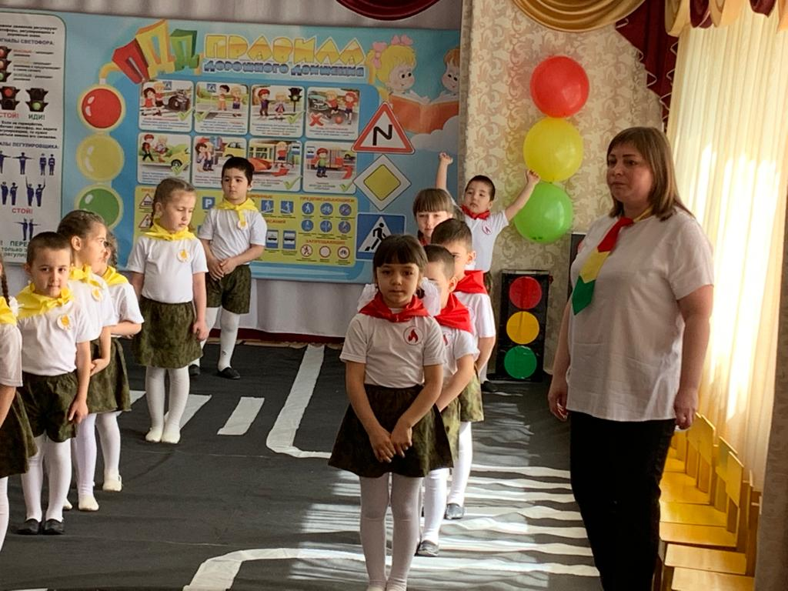

**2.конкурс «Загадки»**  
1.Пешеходам объясняет,

Как дорогу перейти.

Он сигналы зажигает,

Помогая нам в пути. (Светофор)

2. Наш автобус ехал-ехал,

И к площадочке подъехал.

А на ней народ скучает,

Молча транспорт ожидает. (Остановка)

3.Человек по мне шагает. Меня зеброй называет. (Пешеходный переход)

4.Под ногами у Сережки

Полосатая дорожка.

Смело он по ней идет,

А за ним и весь народ. (Зебра)  
5.Эту ленту не возьмешь

И в косичку не вплетешь.

На земле она лежит,

Транспорт вдоль по ней бежит. (Дорога)  
6. Что за чудо этот дом,

Окна светлые кругом.

Носит обувь из резины

И питается бензином. (Автобус)  
**- Молодцы! Оказывается вы хорошо отгадываете загадки, вы справились с заданием!**

**Продолжаем нашу игру!**

***Пешеходу в любой ситуации***

***Важно обладать быстрой реакцией.***

***Быть внимательным, не отвлекаться,***

***Чтоб живым и здоровым остаться!***

**2 игра-эстафета «Сядь в автобус».**

– Мы сейчас проверим ловкость, быстроту, внимание наших участников.

Участвуют все – и родители и дети.

(Нужно надеть кепку, взять руль, объехать фишки и обратно по прямой добежать до своей команды, передать кепку и руль следующему, так должен пробежать каждый участник из команды)

Побеждает та команда, которая первой закончила эстафету. 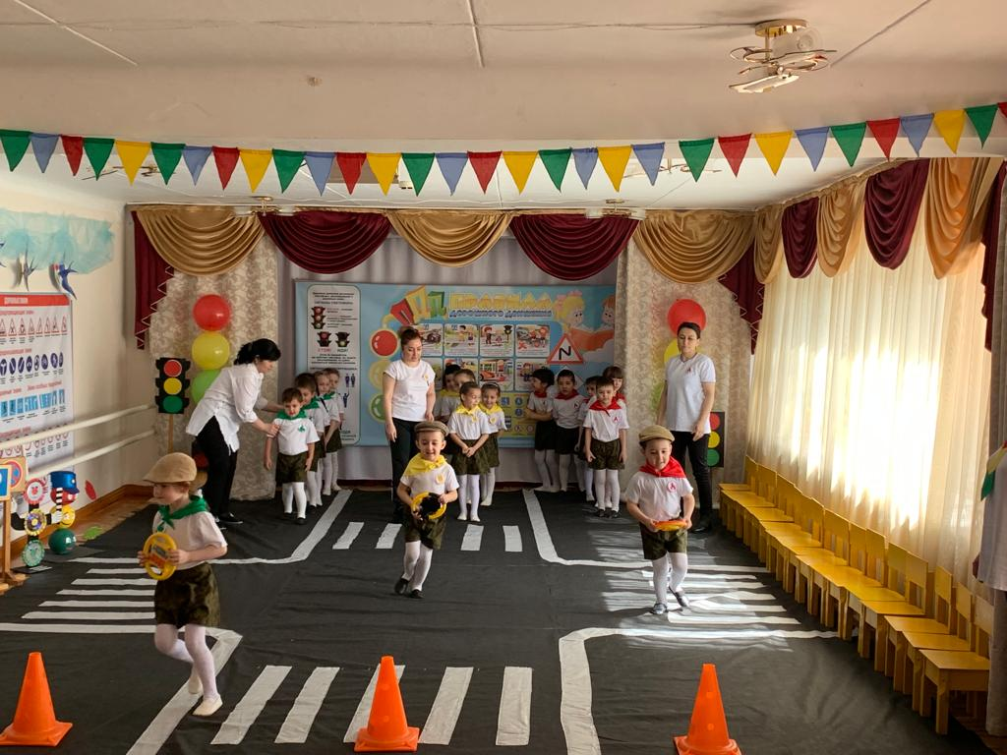

**3 Ведущий:** На дорогах трудностей так много,

Но их бояться нет у нас причин,

Потому что правила движенья

Есть у пешеходов и машин.

**4. И следующая наша игра «Велосипедная дорожка».**

(Детям нужно одеть защитные экипировку и объехать на ролике фишку, не задев её, показав правильное вождение на велосипеде, а взрослые будут находиться рядом, сопровождать своего ребенка)

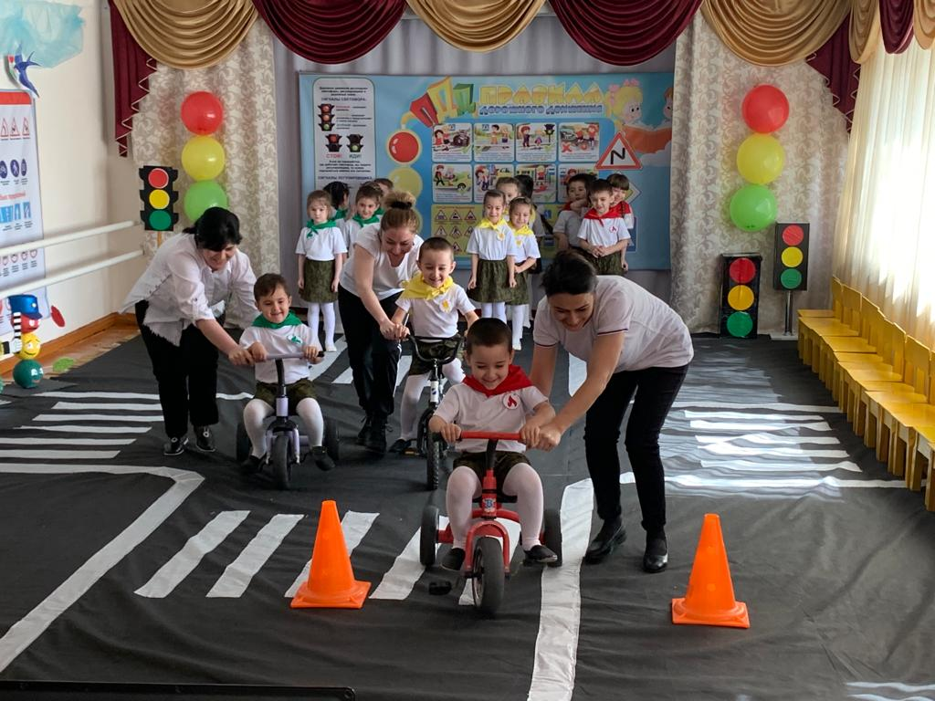

**5.Игра с родителями.Игра в большом круге стульчиками.(знаки остаются в круге, а родители делают большой круг и играет в игру, которая называется «Игра в большом круге». Под музыку родители танцуют, когда музыка останавливается родитель, кому не хватило стульчика, берёт один дорожный знак из круга, потом называет его и объясняет значение дорожного знака. Побеждает та команда, чей участник окажется последним на игровом поле.**

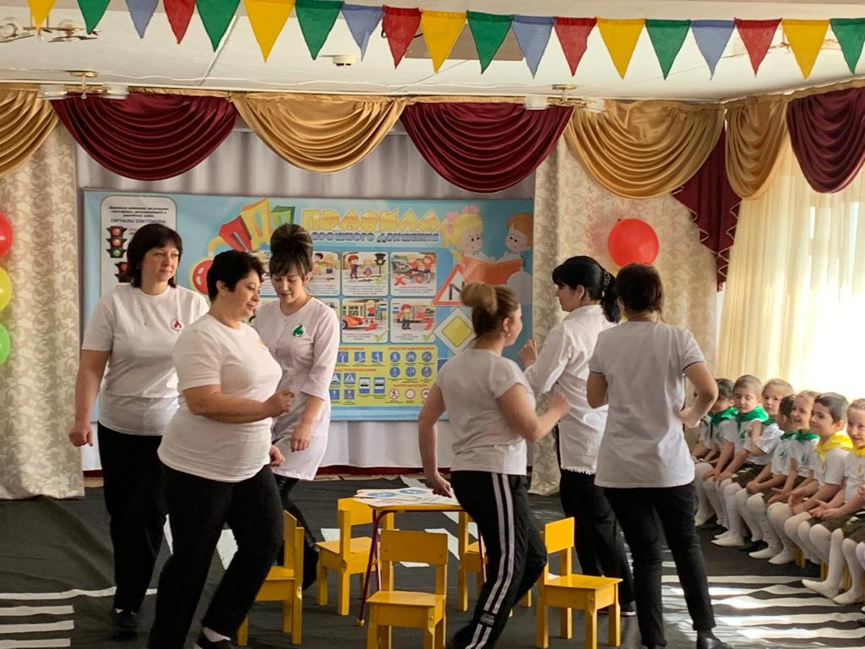

**6. Командам "Отгадай ребус!" (Водитель, машина,такси)**

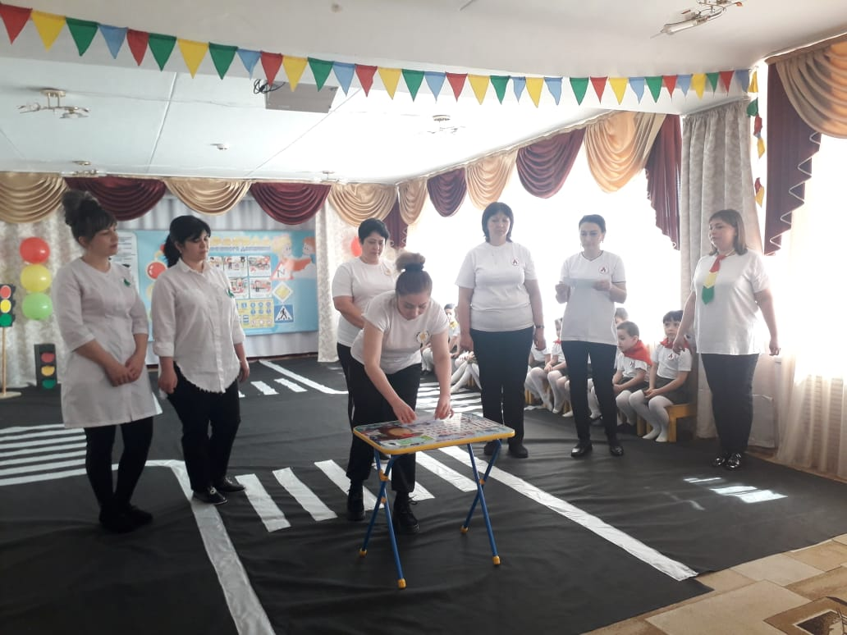

**7. Эстафета для родителей «На самокате».**

(Родителям нужно объехать на самокате фишку, не задев её, показав правильное вождение на самокате).

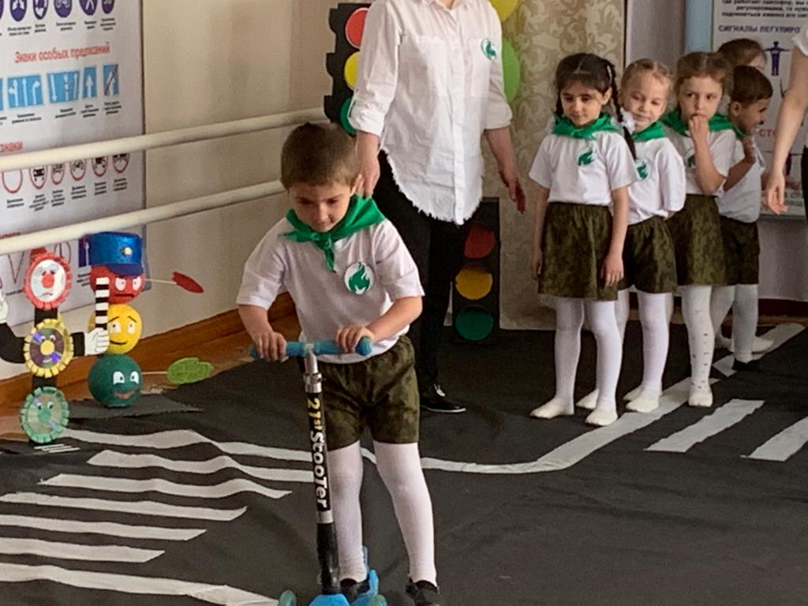

**8 Следующий конкурс: «Собери дорожный знак»**  
Каждая команда вместе собирают пазл и объясняют значение дорожного знака.

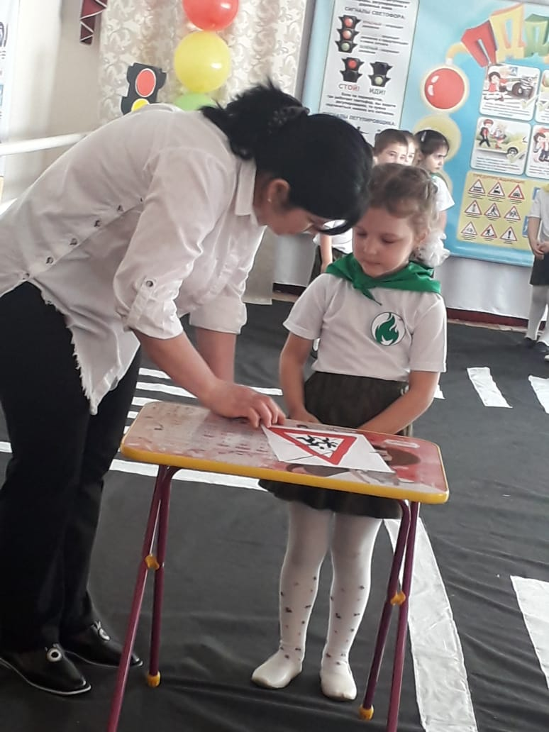

**А теперь приглашаю всех на флеш-моб по ПДД!**

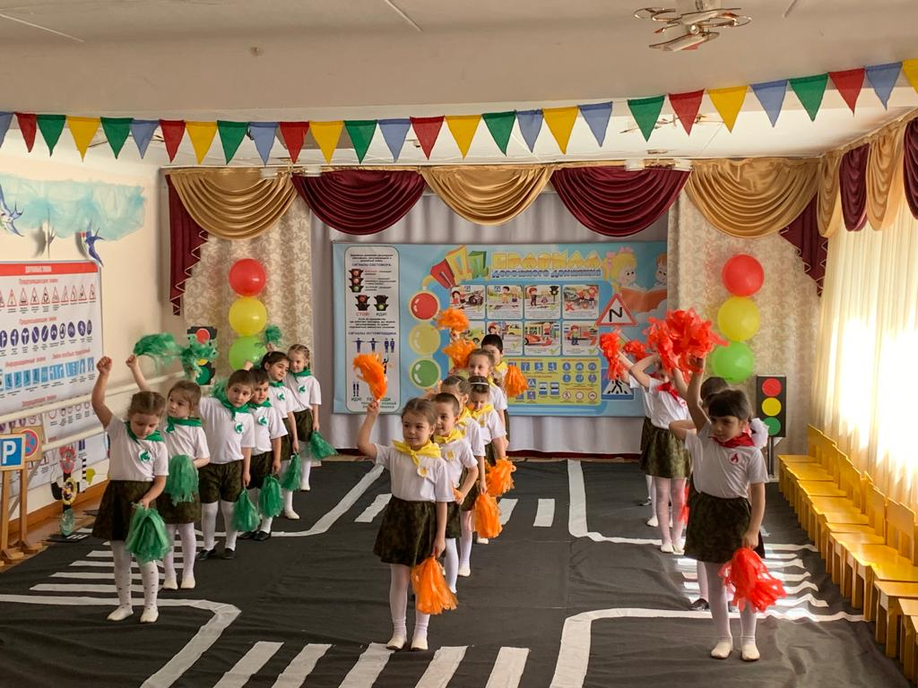

**Воспитатель:**

Сегодня мы с вами рассмотрели очень важную тему, знания о которой нужны для сохранения жизни и здоровья наших детей. Родители - первые педагоги своих детей. Ваши дети учатся законам улицы, беря пример с вас. Уберечь ребенка от беды на дороге – долг всех взрослых. Поэтому предлагаю и дальше сотрудничать по формированию и выполнению у детей знаний поведения на улицах города, соблюдения ими правил дорожного движения.

 Подводя итог нашего мероприятия, уважаемые родители, хочу вам дать несколько простых советов:

 1.Повседневно изучать и отрабатывать вместе с детьми Правила дорожного движения.

 2.Нарисовать и отработать вместе с детьми схему безопасного маршрута «Детский сад – Дом», «Дом – Детский сад», отметив на нем опасные участки, места безопасного перехода дороги.

 3. Необходимость использования автокресел при перевозке детей до 12 лет.

**Спасибо всем участникам, мы желаем вам безопасных дорог, примерных пешеходов и пассажиров.**

**Слово предоставляется нашему гостю.**